Исполнение плана
наиболее значимых мероприятий антинаркотической направленности
в феврале 2024 года
/п | Наименование антинаркотического мероприятия | Количество участников | Применения средств технического оборудования (презентация, видеоролик, интернет-ресурс) | Ф.И.О.  специалиста (должность) принявшего участие в проведении  мероприятия | Дата, время  и место проведенного мероприятия | Ф.И.О.  ответственного лица,  контактный  телефон | Краткая характеристика проведенного мероприятия, оценка качества
1 | 2 | 3 | 4 | 5 | 6 | 7 | 8
1 | «Веселые старты!»  3-4 -е классы | 80 | Спортивное мероприятие | Мезенцева С.С.  8-918-189-60-92  Белоусов Г.И.  8-964-913-36-33 | МАОУ ООШ № 81 п. Пригородный, ул.Сербская,7  14.02.2024 г  3-е.  09:50-10:30  19.02.2024г.  4-е.  13:30-14:10  Спорт.зал | Мезенцева С.С.  8-918-189-60-92  Белоусов Г.И.  8-964-913-36-33 | В соответствии с планом работы школы и с целью развития спортивных способностей обучающихся, 14.02.24 для 3-х классов и 19.02.24 для 4-х классов в школе проведено праздничное мероприятия приуроченное к дню 23 февраля «Веселые старты!»  1. Развитие личности ребенка на основе овладения физической культурой.  2. Воспитание чувства коллективизма, товарищества, взаимовыручки, творческого мышления.  Инвентарь: кегли, обручи (6 шт.), цветные резиновые мячи (2 шт.), спортивные скамейки, скакалки (2 шт.), воздушные шарики, ракетки (2 шт.), свисток.  Оборудование: музыкальные записи на спортивную тему, плакаты, воздушные шары для украшения зала.  Ход мероприятия.  Звучит музыка на спортивную тему. В это время в зал заходят команды участники.  Здравствуйте, дорогие ребята и уважаемые гости. Мы начинаем самую веселую из всех спортивных и самую спортивную из всех веселых игр – «Вперед мальчишки!». Участники соревнований будут состязаться в силе, ловкости, смекалке, быстроте. Все этапы проходили в напряженной борьбе. Болельщики и зрители следили за ходом событий и очень переживали за свои команды. Ребята получили заряд бодрости и хорошее настроение. Участвуя в соревнованиях, дети смогли почувствовать себя большой спортивной единой семьей! Праздник получился захватывающим и забавным, оставил массу положительных эмоций и впечатлений. На спортивной площадке царили смех, шум и веселье. Проведённый спортивный праздник сплотил ребят, никого не оставил равнодушным. Участвуя в мероприятии, ребята почувствовали себя настоящим коллективом!  Предоставляем слово нашему уважаемому жюри, которое подведет итог наших соревнований и наградит победителей.  Участникам вручаются грамоты и призы.  Спасибо нашим командам  за участие, за их мужество. Успехов всем, удачи, крепкого здоровья и отличного настроения!  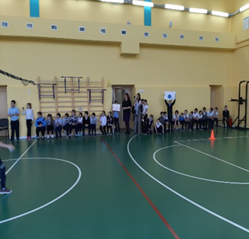  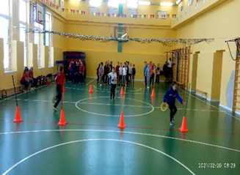  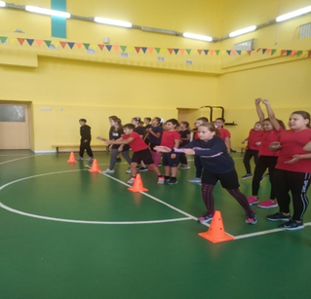
2 | Профилактическая беседа «Безопасный интернет» | 90 | Профилактическая беседа, видеоролик | Специалист наркодиспансера  Николаева К.В. | 28 февраля 2024 г. МАОУ ООШ № 81П. Пригородный, ул. Сербская, 7 | Николаева К.В.  8-929-827-88-53 | Кристина Владимировна, показала мультфильм для детей 4-5 классов и провела профилактическую беседу по безопасности в сети Интернет. А также задавала вопросы учащимся, на которые они с интересом отвечали.  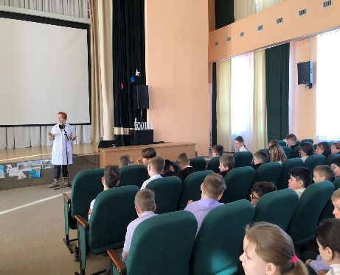  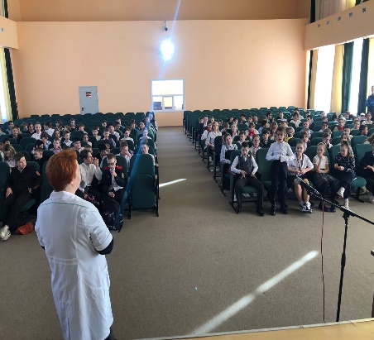

Директор МАОУ ООШ № 81 Е.Ю.Пешкова

